**S1L4**

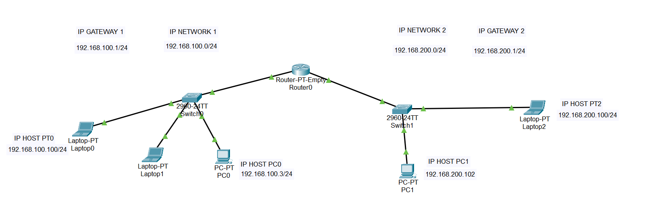

Ho creato due ip network 192.168.100.0/24 e 192.168.200.0/24. Poi ho preso un router gateway vuoto a cui ho collegato due switch diversi.

Al primo switch ho collegato tre dispositivi: Laptop 0, Laptop 1 e PC0, assegnando loro degli IP host appartenenti alla rete 192.168.100.0/24.

Al secondo Switch ho collegato due dispositivi: Laptop 2 e PC1, a cui ho assegnato un IP host appartenente all’IP Network 192.168.200.0/24.

Poi ho impostato gli IP Gateway 192.168.100.1/24 e 192.168.200.1/24 nel router gateway e nei dispositivi interessati.

A questo punto con Laptop 0 ho pingato prima PC0. Laptop 0 si chiede come prima cosa se è lui il destinatario del pacchetto. Non è ovviamente lui quindi manda il pacchetto contenente l’IP HOST di PC0 come IP destinatario allo switch che attraverso il protocollo ARP, associa l’IP destinatario a un indirizzo MAC. Lo switch trova il MAC address di PC0 nella sua MAC table, perché quest’ultimo è collegato allo switch stesso.

Poi, sempre con Laptop 0, ho pingato Laptop 2 appartenente alla seconda rete. Quando lo switch riceve il pacchetto, non trova l’indirizzo MAC corrispondente a Laptop 2 perché non collegato ad esso. Perciò manda il pacchetto al router gateway. Quest’ultimo legge l’indirizzo IP e lo confronta con la sua routing table per identificare il destinatario sulle reti ad esso collegato. Così facendo è in grado di mandarlo allo switch a cui è collegato Laptop 2, che poi riceverà il pacchetto.

Sotto c’è lo screenshot di avvenuto ping.

